办公椅参数

序号 | 品 名 | 图 片 | 品牌型号 | 单位 | 数量 | 材质说明
1 | 办公椅 | 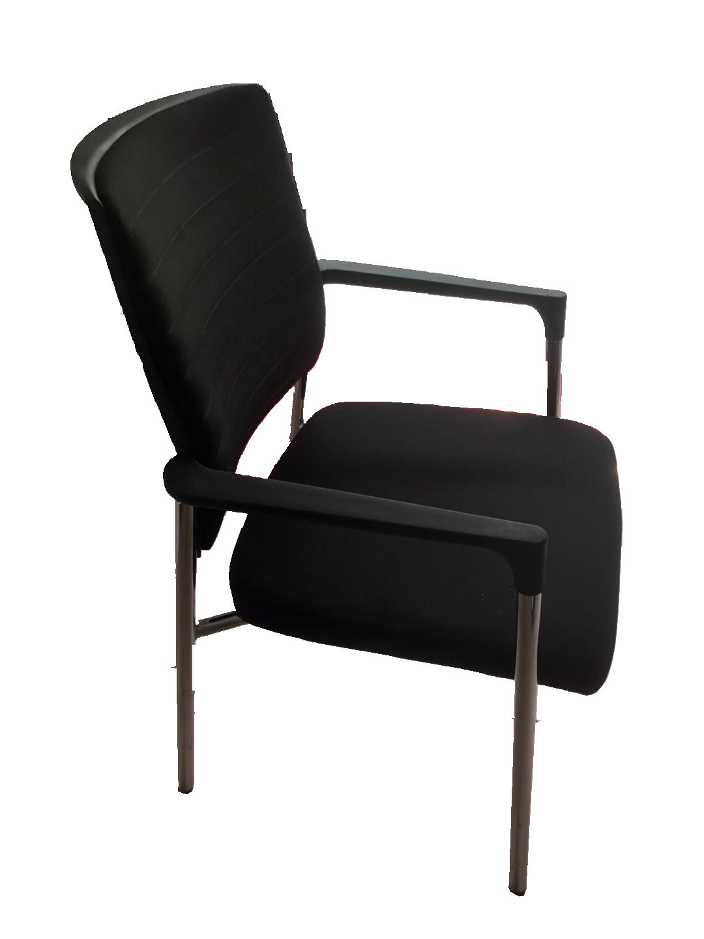 | 汉皇D8002-6 | 张 | 30 | 1、饰面：采用优质网布，厚度一致适中，柔软手感好，不掉色。  2、缝韧和包履要求：平服饱满、无皱折，松紧均匀无松弛，工艺缝线对称均匀，嵌线圆弧处圆滑顺直。  3、海棉：采用高密度高回弹复合定型海绵整体切割，产品符合 GB/T 10802-2006《通用软质聚醚型聚氨酯泡沫塑料》标准要求，环保喷发胶。  4、金属件要求：受力管件壁厚＞1.2MM，铬层厚度≥0.3um；焊接无夹渣、无气孔、无焊瘤，焊缝自然美观。电镀层无明显色差及裂纹和脱落。色泽亮丽无雾光，无脱落、无锈蚀。  5、支架：壁厚1.2~1.8mm钢管制成，表层电镀或喷涂处理。  6、黑色背框，黑色固定扶手，黑色座垫。

